

北华航天工业学院实训
（10天）

（Real Project Training）
方案建议书

V1.3
2015-06-16

北京千锋互联科技有限公司
目录
1. 实训目标 3
2. 实训对象及预备知识 3
3. 实训时间及阶段划分 3
4. 技术参数 3
5. 实训项目 3
5.1 参考项目描述—基于iOS的微信APP 3
5.2 操作项目描述—基于iOS的“爱限免” 5
6. 核心技术 10
6.1. iOS基本编程 10
7. 参考课表 10
8. 实训考核 17

实训目标
- 体验和适应企业中型团队项目开发全过程
- 熟练掌握当前业界主流的软件技术
- 具备对前沿信息技术的独立研究和应用能力
- 具备对多种企业平台、软件、框架的集成和整合能力

实训对象及预备知识
本实训面向研究生学生。由于学员来自不同专业，很多学员只有C语言基础，为了使实训达到最好的效果，需要学员预习以下知识：
- 熟悉Objective-C基础和iOS相关知识
- 熟悉UIKit、Foundation框架编程。熟悉一种或多种面向对象的编程语言，具有基本面向对象的思维，了解网络请求的发送和解析。
- 熟悉苹果各种控件之间的交互，界面搭建。

实训时间及阶段划分
实训时间：以公司和学校讨论为准，以5~7人小组为单位。

技术参数
C、C++、OC、MacOS、iOS、Cocos2d、SQLite。
要求设计良好的体系架构。

实训项目

5.1 参考项目描述—基于iOS的微信APP
超过三亿人使用的手机应用，支持发送语音短信、视频、图片和文字，可以群聊，发送朋友圈状态，支持地理编码和反地理编码定位，适合大部分智能手机。另有微信游戏 ，微信缴费，微信支付等实用功能。
APP架构分为4个模块。
1，微信模块 可以进行单聊和群聊 ；
2，通讯录模块 可以获取手机通讯录并且关联微信；
3，发现模块 可以发送视频 文字到朋友圈，支持地理编码；
4，个人设置模块，常用设置，钱包管理 相册管理；
序号 | 功能需求内容
1 | 聊天模块 | 主聊天页面排版
1 | 聊天模块 | 子聊天页面排版
1 | 聊天模块 | 聊天气泡生成
2 | 通讯录模块 | 获取手机通讯录
2 | 通讯录模块 | 通讯录模块页面的设计
2 | 通讯录模块 | 把手机的通讯录数据进行排版
3 | 朋友圈 | 界面的搭建
3 | 朋友圈 | 反地理编码
3 | 朋友圈 | 百度地图SDK调用
3 | 朋友圈 | 在地图上获取当前坐标点
3 | 朋友圈 | 拍照功能
3 | 朋友圈 | 拍摄视频功能
4 | 设置页面 | 拍照设置头像
4 | 设置页面 | 选择本地相片作为头像
4 | 设置页面 | 头像圆圈化
4 | 设置页面 | 设置模块的界面搭建
4 | 设置页面 | 排版和传值
项目运行若干截图如下：
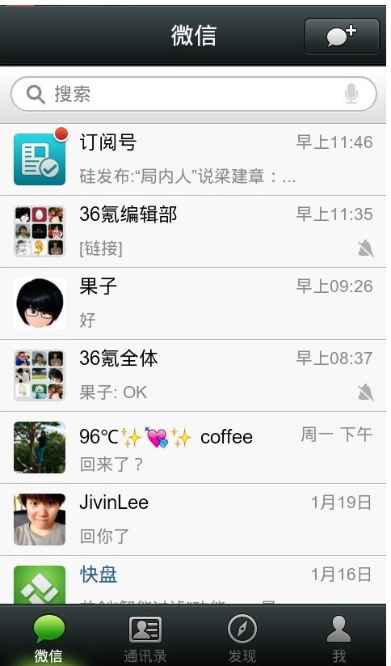
聊天页面

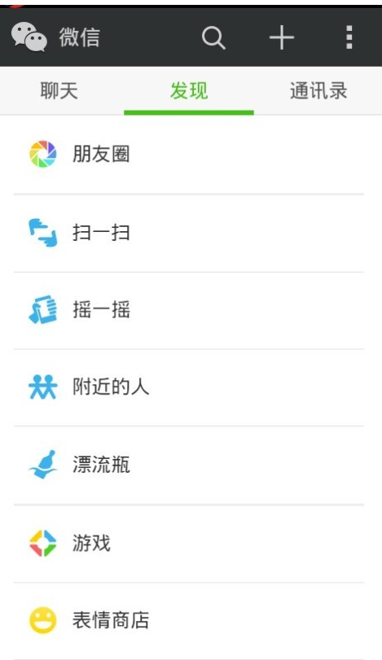
设置页面页面

5.2 操作项目描述—基于iOS的“爱限免”
1、接口:
http://iappfree.candou.com:ControllerData8080/free/applications/limited?currency=rmb&page=1
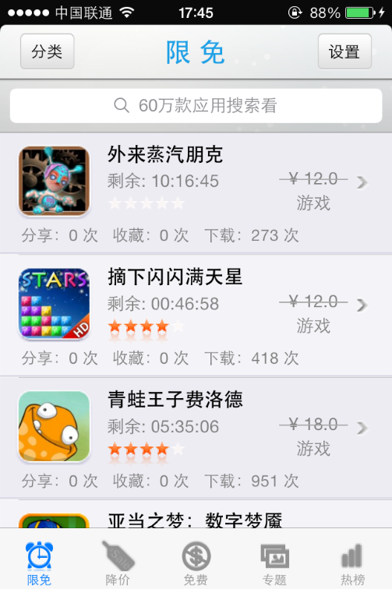
2、降价接口：
http://iappfree.candou.com:8080/free/applications/sales?currency=rmb&page=1
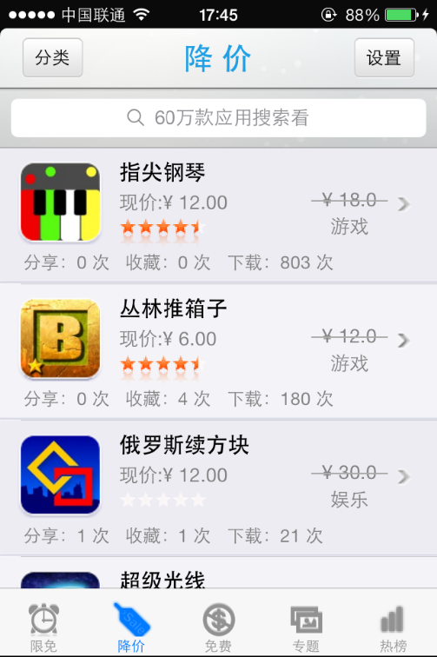
3、免费接口：
http://iappfree.candou.com:8080/free/applications/free?currency=rmb&page=1
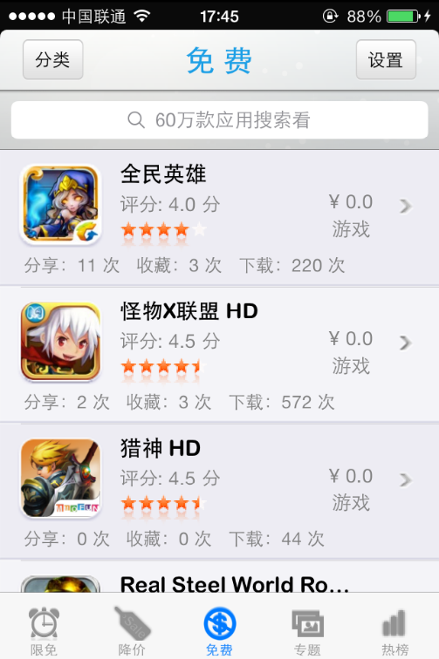
4、热榜接口：
http://open.candou.com/mobile/hot/page/1
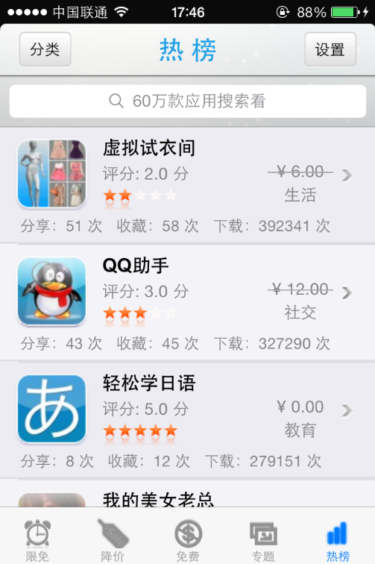
5、搜索接口：
http://open.candou.com/search/app/word/%@/app/iphone/rank/0/start/1/limit/40
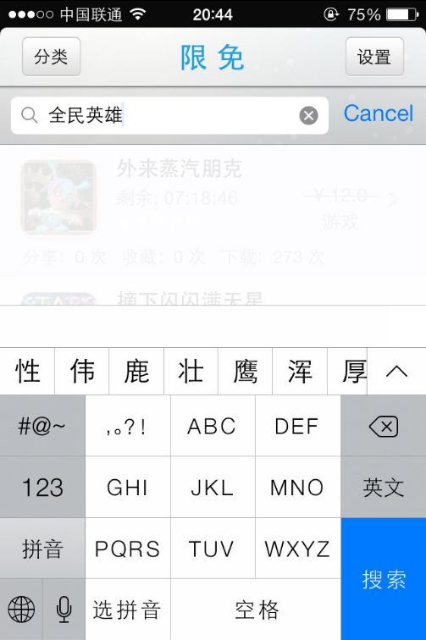
6、分类：
http://open.candou.com/app/count
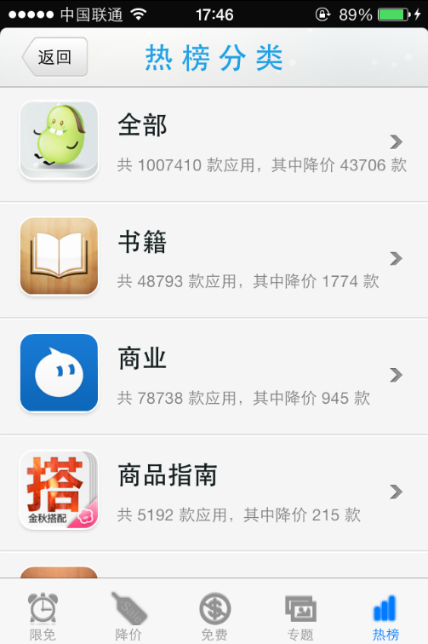
7、应用详情：
http://iappfree.candou.com:8080/free/applications/561692374?currency=rmb
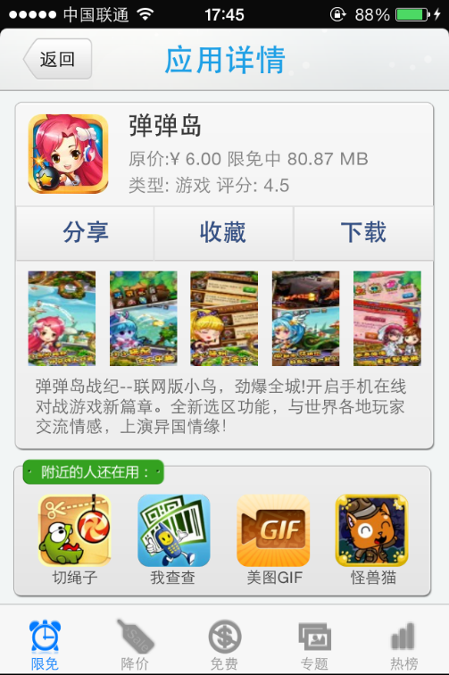
8、专题接口：
http://iappfree.candou.com:8080/free/special?page=1&limit=5
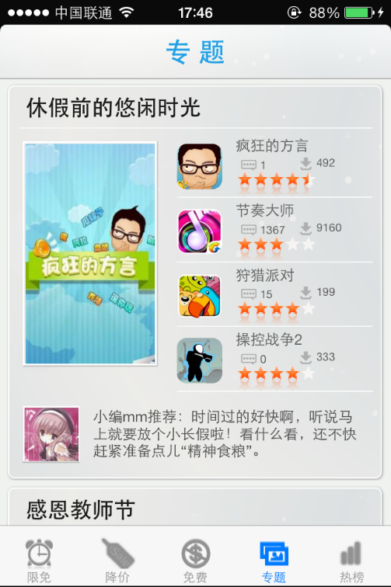
9、设置模块：
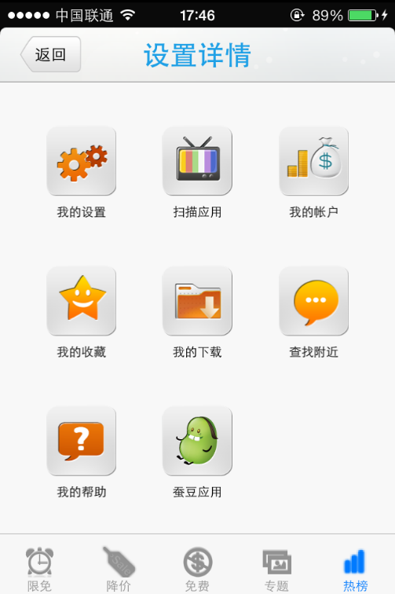

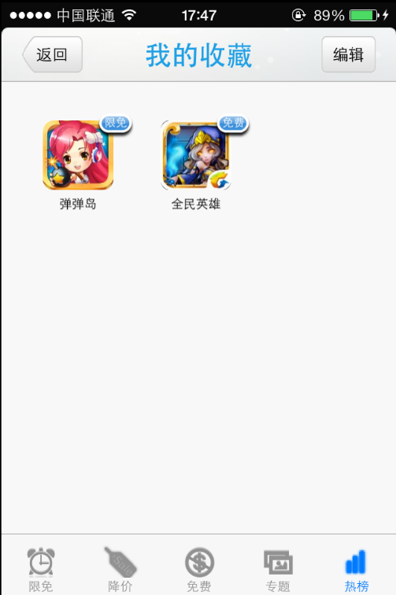

核心技术

iOS基本编程
iOS 应用与开发环境，iOS 应用的界面编程，iOS 的事件处理，深入理解 坐标 与 像素，MVC设计模式，iOS 应用的资源，图形与图像处理，iOS 数据存储与 IO，实现数据共享，视图控制器方法，多媒体应用开发，地图开发， iOS网络应用，管理 iOS 手机桌面，传感器应用开发。

  - 微信APP开发功能点介绍
UIView ：iOS的基本视图控件开发
UILabel ：iOS的基本展示控件开发
UIButton ：iOS 的基本交互控件的开发
UITableView ：iOS的基本页面分列显示控件
UIMapView ： iOS上的基本地图显示控件
UIScrollView : iOS上的基本滑动视图显示控件
UITextField ：iOS上的输入框模块

参考课表
日期 | 时段 | 主题 | 内容 | 方式
第一天 | 上午 | UILabel | 01. Overture  02. My First Experience  03. Create a New UIView  04. UILabel Characteristic  05. Exercises - System Label Font  06. Real Project - Chess Board | 讲课
第一天 | 下午 | UIButton  实验1 | 01. UIButton - Lots of  02. RadioButton - Made by Button  03. Exercises - 9 * 9 Button  04. UIViewController - Random Number  05. Chess Game - Move Chessman | 上机
第二天 | 上午 | UIView | 01. UIView - Lots of  02. Class Exercises - UIView  03. UIImageView  04. Mvc - Operation Names  05. Real Project - Switch | 讲课
第二天 | 下午 | UITextField | 01. UITextField  02. Sub UIViewController  03. UIViewController Life Cycle  04. Real Project - Login and Register | 上机
第三天 | 上午 | Navigation Controller | 01. Overture  02. UINavigatorController  03. NavigationBar  04. Real Project - RenRen | 讲课
第三天 | 下午 | Control | 01. Overture  02. UIAlertView and UIActionSheet  03. UISliderCotrol and UISegmentedControl  04. UIStepper and UIProgressView  05. UISwitch and UIActivity  06. UIWebView  07. Xib | 上机
第四天 | 上午 | UITabBarController | 01. Overture  02. NSUserDefault  03. UITabBarController  04. Real Project - LimitFree | 讲课
第四天 | 下午 | UITouch | 01. Overture  02. UITouch  03. Exercises - 99mulTable  04. GestureRecognizer  05. Real Project - ThreeViews | 上机
第五天 | 上午 | UIScrollView | 01. Overture；  02. UIScrollView；  03. UIPageControl。 | 讲课
第五天 | 下午 | 实验 | PhotoWall | 上机
第六天 | 上午 | UITableView | 01. Single Section  02. Multi Section | 讲课
第六天 | 下午 | 实验 | QQ | 上机
第六天 | 讲课大纲 | 1、多行删除  tableHeaderView  2、搜索  UISearchBar  delegate  showsCancelButton  - (void)searchBarTextDidBeginEditing:(UISearchBar *)searchBar  UISearchDisplayController  initWithSearchBar: contentsController:  searchResultsDelegate  searchResultsDataSource
第七天 | 上午 | Json Network | 01. SDWebImage  02. NSUrlConnection  03. ASI | 讲课
第七天 | 下午 | 实验 | “爱限免”项目 | 上机
第七天 | 讲课大纲 | JSon小鬼脸  一、同步下载  1. NSString stringWithContentsOfURL: encoding: error:  2. SDWebImage  2.1导入源码SDWebImage  2.1#import "UIImageView+WebCache.h"  UIImageView  setImageWithURL:urlHead placeholderImage:  清除缓存：  #import "SDImageCache.h"  [[SDImageCache sharedImageCache] clearDisk];  [[SDImageCache sharedImageCache] clearMemory];  二、异步下载  1. NSUrlConnection  NSURLConnectionDataDelegate协议  - (void)connection:(NSURLConnection *)connection didReceiveResponse:(NSURLResponse *)response  - (void)connection:(NSURLConnection *)connection didFailWithError:(NSError *)error  - (void)connection:(NSURLConnection *)connection didReceiveData:(NSData *)data  - (void)connectionDidFinishLoading:(NSURLConnection *)connection  三、ASI  1. 导入ASIHttpRequest源码  2. 需要安装的库：  CFNetwork.framework  SystemConfiguration.framework  MobileCoreServices.framework  libz.1.1.3.dylib  3. 程序  #import "ASIHTTPRequest.h"  ASIHTTPRequest  initWithURL  tag  delegate  startAsynchronous  - (void)requestFinished:(ASIHTTPRequest *)request  - (void)requestFailed:(ASIHTTPRequest *)request  http://10.0.8.8/sns/my/user_list.php?page=1&number=5  http:超文本传输协议  TCP/IP协议分四层 :网络接口层、网络层（IP协议）、传输层（TCP协议）、应用层  Socket
第八天 | 上午 | Networking | 01. Http Post  02. Http Get  03. XML  04. Real Example | 讲课
第八天 | 下午 | 实验 | “爱限免”项目 | 上机
第八天 | 一、什么是XML  二、XML与JSon的比较  三、GData  1、GData安装  <1>导入GData源码  <2>设置头文件搜索路径  Build Setting--->Search Paths—>header search Paths  双击后，点加号  添加 /usr/include/libxml2  <3>libxml2.dylib  四、本地XML解析  1、用GData直接解析  GDataXMLDocument  initWithString  rootElement  GDataXMLElement  elementsForName  stringValue  name  XMLString  2、用XPath方式解析  GDataXMLDocument  nodesForXPath  五、网络XML解析  GDataXMLDocument  initWithData  一、照相机  二、相册  #import <MobileCoreServices/MobileCoreServices.h>  UIImagePickerController  sourceType  allowsEditing  isSourceTypeAvailable  UIImagePickerControllerMediaType  kUTTypeImage  UIImagePickerControllerEditedImage  三、音乐播放  #import <AVFoundation/AVFoundation.h>  AVAudioPlayer  四、视频播放/RefreshControl/沙盒  #import "MediaPlayer/MediaPlayer.h"  MPMoviePlayerViewController  moviePlayer.movieSourceType  [[NSNotificationCenter defaultCenter]addObserver:self selector:@selector(onVideoFinished) name:MPMoviePlayerPlaybackDidFinishNotification object:nil];  [[NSNotificationCenter defaultCenter]removeObserver:self name:MPMoviePlayerPlaybackDidFinishNotification object:nil];  五、AppleRss  六、图文混排  ==============================  通知中心、KVC/KVO、RefreshControl  ==============================  一、通知中心  二、KVC  三、KVO  四、RefreshControl  五、Class
第九天 | 上午 | 需求分析 | 01. 功能需求；  02. 性能需求；  03. 可靠性和可用性需求；  04. 出错处理需求；  05. 接口需求；  06. 约束；  07. 逆向需求；  08. 将来可能提出的要求； | 讲课
第九天 | 下午 | 详细设计 | 01. 简介；  02. 任务；  03. 方法；  04. 设计工具；  05. 常用工具；  06. 基本任务；  07. 说明书。 | 上机
第十天 | 上午 | 代码整合 | 01. 模块整合；  02. 综合调试；  03. 整体测试；  04. 项目提交；  05. 准备项目展示。 | 研发、指导
第十天 | 下午 | 评审 | 01. 项目展示；  02. 评委打分；  03. 项目评比；  04. 颁奖仪式；  05. 案例提交；  06. 实训总结。 | 结束

实训考核
总成绩 = 团队得分*40% + 项目组长评分40% + 项目经理评分*20%
团队得分 = 原型设计*20% + 系统设计*20% + 项目提交*60%
项目组长评分：由各小组项目组长根据组员表现给出
项目经理评分：由项目经理根据对学员的代码审查结果及日常表现给出

